دولة فلسطين  وزارة التربية والتعليم العالي  مديرية التربية والتعليم / الخليل  مدرسة زياد جابر الأساسية للبنين |  | ورقة عمل نصف الفصل الثاني  تنشئة – الصف الرابع  الاسم:.......................................  التاريخ: 27-3-2017
س1: أجب بـ ( نعم) عن العبارات الصحيحة، وبـ (لا) عن العبارات غير الصحيحة فيما يلي: ( 6 علامات)
....... 1- كان البيت الفلسطيني القديم يبنى من الحجارة والطين.
........ 2- كان السراج يستخدم لحفظ الماء.
........ 3- كان الرجل الفلسطيني قديما يضع على رأسه كوفية وعقالاً.
........ 4- من أهم مظاهر العرس الفلسطيني عقد القران.
........ 5- يستحب إطلاق الألعاب النارية والرصاص في الأعراس والمناسبات.
......... 6- استخدم الفلسطيني قديما الكهرباء كمصدر للطاقة لطهي طعامه.
-----------------------------------------------------------------------------------------------------
س2: أ- اكتب أسماء ثلاث أدوات تراثية ما زالت مستخدمة حتى اليوم: ( 3 علامات)
............................. ............................... .................................
ب- نستخدم في بناء البيت الحديث مواد منها: ( 3 علامات)
............................. ............................... .................................
ج- من الملابس التي ارتداها الرجل الفلسطيني قديما: ( 3 علامات)
............................. ............................... .................................
د- من الأكلات الشعبية الفلسطينية: ( 3 علامات)
............................. ............................... .................................
هـ- من مظاهر العرس الفلسطيني: ( 3 علامات)
............................. ............................... .................................
-----------------------------------------------------------------------------------------------------

يتبع

تابع ورقة عمل نصف الفصل الثاني – تنشئة - رابع

س3: أكمل الجدول التالي: ( 4علامات)
صور أدوات تراثية | اسمها | استعمالها | الأداة البديلة عنها في الوقت الحاضر
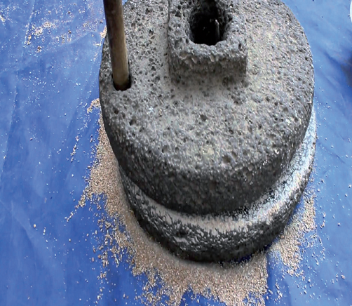 | جاروشة
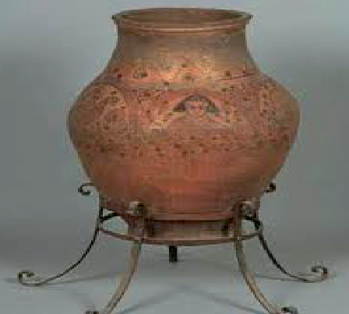 | زير

مع تمنياتي لكم بالتوفيق والنجاح
معلم المادة
عبد العليم السلايمه

